Valerio Di Stefano

CONFESSIONE
D’UN AMORE
FASCISTA

Romanzo epistolare illustrato

Youcanprint

Titolo | Confessione d’un amore fascista
Autore | Valerio Di Stefano

ISBN | 978-00-00000-00-0 (il codice sarà inserito da Youcanprint)

© 2023 - Tutti i diritti riservati all'Autore
Questa opera è pubblicata direttamente dall'Autore tramite la piattaforma di selfpublishing Youcanprint e l'Autore detiene ogni diritto della stessa in maniera esclusiva. Nessuna parte di questo libro può essere pertanto riprodotta senza il preventivo assenso dell'Autore.

Youcanprint
Via Marco Biagi 6, 73100 Lecce
www.youcanprint.it
info@youcanprint.it

I personaggi, gli episodi e le circostanze temporali
narrati e descritti in quest’opera di pura fantasia
sono da considerarsi assolutamente inventati.
Qualsiasi coincidenza con eventi, persone e fatti della vita reale
è da considerarsi, come stabilito, puramente casuale.
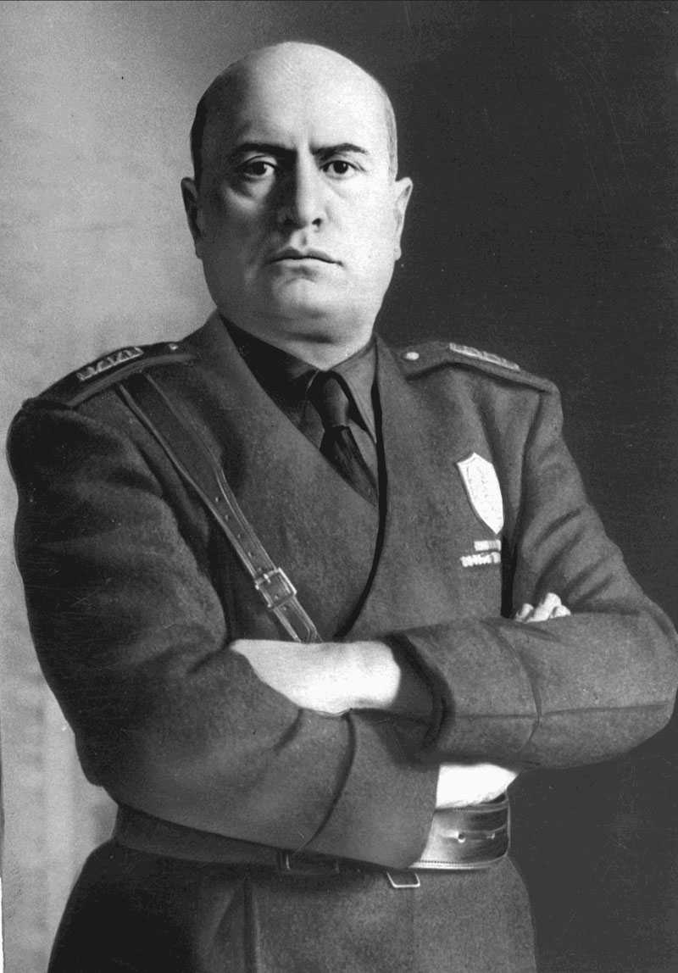

All'Illustrissimo Signor
Procuratore del Regno
presso l'Ecc.mo Tribunale di
Asti

Asti, addì 31 di agosto 1939, XVII Era Fascista

ore 15,30

Illustrissimo Signor Procuratore del Regno,

mi accingo a scriverLe, non certo priva della deferenza e della dedizione che ogni cittadina di buon nome debba conservare e conferire all'Autorità Giudiziaria che Ella degnamente impersona, in un primo pomeriggio caluroso e pieno di arsura, come non se ne vedevano da tempo in questa città anonima e dimentica degli uomini e di Domineddio.

Ma nonostante la fiacchezza del calore che oggi ci invade le ossa e che ci induce a non pensare con esagerata preoccupazione a tutto quello che accadrà domani (vi è forse un domani?) trovo in questo stesso istante le forze e la determinazione per vergarle questo scritto di cui, ne sono certa, Ella vorrà mantenere adeguata cura, dedicandogli l'attenzione umana, se non proprio giudiziaria, secondo il merito che Ella stessa vorrà attribuirgli.

Del resto, in questo luogo ove mi vengono somministrate cure continue, amorevoli e perfino compassionevoli, per via dell'esaurimento nervoso derivato dalla mia colpa, il tempo pare dilatarsi, allargarsi, assumere una dimensione più rassicurante, come se volesse affermare, categoricamente e definitivamente, che lui, il tempo, c'è e non ci farà mancare la sua consolatrice presenza, soprattutto nei momenti della pena e del tormento interiore.

Intendo confessare, qui, su queste poche pagine ingiallite, Signor Procuratore, tutta la mia più viscerale colpa di peccatrice, prima ancora che di cittadina, per tutto ciò che essa mi ha obbligato a commettere. La mia colpa. La mia. Quella di Francesca Elisabetta Birindelli, vedova Federici, di Asti, donna di casa e di famiglia, sottratta ai suoi obblighi umani, morali e civili, alla propria dignità e rettitudine dall'amore di un uomo. Lo stesso a cui avrei distrutto, e in breve tempo, tutto ciò che restava di una vita inutile e miserabile, non meritevole di essere accolta come tale da una donna che ha immortalato la propria per i valori religiosi di fede, speranza e carità e per qualli non meno nobili di obbedienza incondizionata al Fascismo, la cui luce ci illumina, attraverso l'esempio e la lealtà del Duce, in quest'alba di una nuova era, pulita, oserei dire mondata dalla faciloneria e dall'approssimazione che razze deboli e inferiori hanno cercato miseramente di infliggere. Iddio abbia misericordia di loro, giacché io, in verità, non ne ravviso alcuna dentro me stessa.

Bene immagino, ancorché i vapori del bromuro delle tre del pomeriggio mi offuschino leggermente la percezione del tempo, che Vossignoria avrà tratto l'allarme doveroso e rispettabile che deve al proprio uffizio, temendo, oppure più giustamente sospettando, che io abbia commesso un qualsivoglia reato, così come previsto e perseguito dai codici e dalle leggi del Regno d'Italia. La rassicuro immediatamente. Io non ho mai commesso reati. Ma, questo sì, sento profonda, dentro di me, la consapevolezza di aver commesso un crimine. Quello di aver cancellato, annullato, offuscato, obnubilato e offeso l'unica persona che mai mi abbia amato nella mia vita intera, togliendogli la sua.

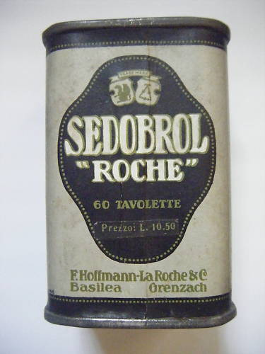
Della mia infanzia e della sua successiva evoluzione verso la giovinezza, Signore, non sono esattamente buoni i ricordi che conservo.

Mio padre, che Dio possa averne pietà, guardava sempre a me con leggerezza scherzosa e beffarda, preso com'era dalla passione per il suo grammofono e per la collezione dei dischi d'opera cui era legatissimo. Sentivamo Caruso, soprattutto. Quando colui che mi diede la vita (una vita certamente biologica, ma non degna di questo nome) rincasava dopo aver incontrato qualche donna di malaffare, più per sentirsi gratificato dalla sua abilità di seduttore che per mercimonio (soldi ve n'eran ben pochi), faceva spesso scorrere la puntina su quelle incisioni stampate su materiale appiccicoso e approssimativo e per la casa faceva cospargere arie e canzonette del tenore che in famiglia ascoltavamo, ma sarebbe assai meglio dire che sopportavamo, con rassegnata curiosità.

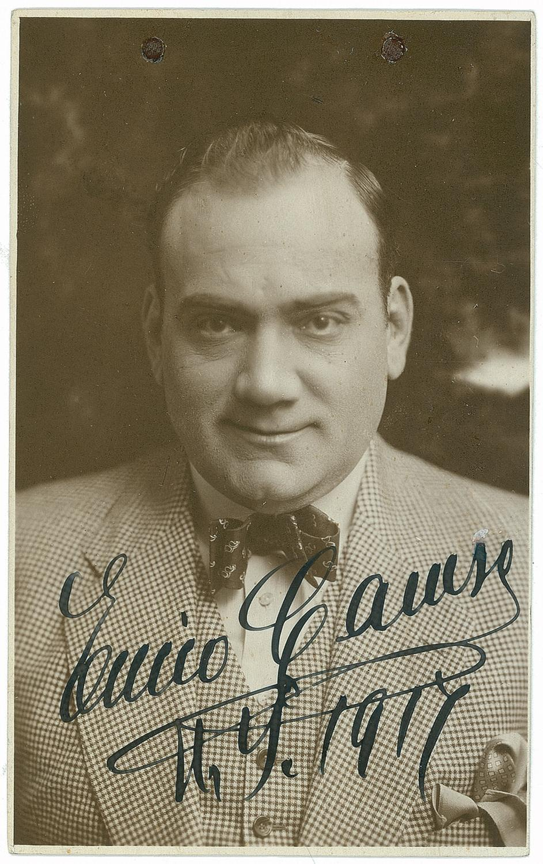

Aveva un debole per la "Mattinata" di Leoncavallo, la cui copia risultava consunta dall'uso e scricchiolava quando l'altoparlante riproduceva la parte muta che precedeva la musica. Ricordo ancora adesso, come se me lo portasse l'odore di una giornata tersa e fresca di inizio primavera, che una strofa recitava più o meno così:

Ove non sei la luce manca
ove tu sei nasce l'amor

ed era quello il punto in cui tutti cantavamo all'unisono, ciascuno impegnato nei propri mestieri quotidiani, chi rassettando la cucina, chi cucendo pazientemente un rammendo a un vestito ancor buono e che non s'aveva a buttar via.

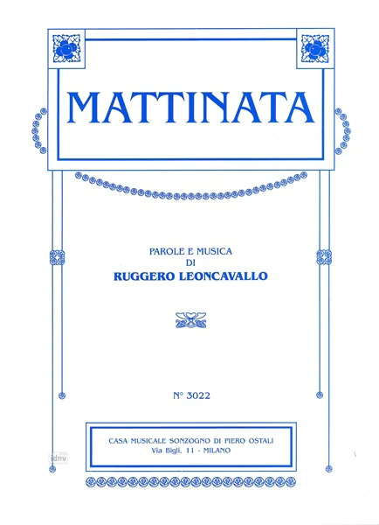

Cos'era, dunque, la luce? E quand'è che veniva buio, quel buio che coincideva con le tenebre dell'anima? La luce era la presenza dell'amore, e le tenebre disorientanti erano la sua stessa negazione.

Mia madre, povera donna, più che di leggerezza viveva di pregiudizi e di preferenze, soprattutto quella per la mia sorella maggiore, che lei chiamava, con vezzeggiativa mielosità, Onestina. Onesta era il suo nome all’anagrafe dello Stato Civile, e onesta lo era davvero, abituata com'era a dire pane al pane e vino al vino, senza pudori né mezze misure, mentre io, al contempo, cercavo di vedere sempre una via di mezzo alle cose, che potesse portarmi a vedere ciò che in esse c'è di buono, sempre cercando un compromesso che potesse alleviarmi il senso di quell'aria cupa che si respirava in famiglia, la cui grevità avrebbe spezzato le reni a chiunque.

E i compromessi possono portare alla morte. Oppure alla follia, scelga Lei, che di morti ammazzati ne ha visti tanti.

Ricordo che una volta mio padre, nello scherzare con me, si mise a mostrarmisi in più di una occasione con un coltellaccio sistemato tra i denti alla bene e meglio. Forse intendeva spaventarmi, e io gli feci credere che fosse vero, perché, in fondo, ero convinta che fosse proprio quello il suo intento. Voleva farmi capire che dovevo sentirmi in colpa di qualcosa che sentivo di non avere fatto. E allora, similmente a un gatto abbandonato su una strada polverosa, mi rintanai in un angolo, raccolsi a me le ginocchia ed evitai di guardarlo in viso. Le persone hanno un debole per i gatti abbandonati e io sentii distintamente che quell'immagine che io restituivo di me al mondo sarebbe stata, insieme, quella della mia presunta arrendevolezza e quella della mia più sottile vendetta. Gatto randagio ero e gatto randagio mi divertii a restare per tutta la vita. Era così che mi aveva voluto la mia famiglia e io ero ben lieta di assecondarne le aspettative. Tanto che finii col credere di avere tutto dei gatti, perfino certe malattie come la rogna, per via d'un prurito incoercibile che, di tanto in tanto, ancor oggi mi tormenta senza tregua. I medici di qui chiamano questo tipo di disturbi con l’aggettivo di psicosomatici. Invero, mi è impossibile credere che la mente possa dominare a tal punto il corpo da causarne una qualche infermità, di grave o di minor portata che essa possa essere. Qualcuno di quelli di qui, che mi curano i nervi e, con risultati assai più discutibili, l’anima, teorizza astrusità quali quella secondo cui perfino il male estremo, il brutto male, il malaccio che porta a morte possa essere determinato dall’incessante sofferenza della mente. Ma io a queste balordaggini non credo. Io son io, e non vedo come quel che causa l’ansietà possa portare a morte. Non è difficile salvarsene, Signor Procuratore del Regno, è sufficiente tagliare ogni ponte col passato, non tornare mai più indietro ma, soprattutto, non permettere a nessuno che pensiamo possa farci del male il raggiungerci là dove ci troviamo e dove abbiamo trovato porto sicuro.

Come tutte le fanciulle della mia età anch'io volevo vivere in pace con tutti, ma quel che mi fu insegnato fu il fare la guerra (oh, che non abbia mai, mai a venire la guerra, quella vera, mai più), mestiere che imparai bene, nonostante il mio iniziale disinteresse. Decisi di pormi nei confronti del mondo come la più affettuosa e taciturna ma disponibile della creature, avvertendo chiunque che se ci fosse stata la necessità di un comportamento bellicoso ma inevitabile, da parte mia, non mi sarei certo tirata indietro e avrei graffiato, graffiato e ancora graffiato l'avversario fino a renderlo completamente cieco, come fanno i gatti.

Mentre mia madre continuava con il suo atteggiamento spavaldo e aperto di sempre, io vivevo ai margini di quel mondo che bene non mi voleva e male mi faceva in continuazione, al punto che posso dire con certezza di non essere mai stata abituata al bene, e di fuggirlo come la peste bubbonica ogni qual volta esso mi venga proposto in qualsivoglia forma.

Del resto, perché mai qualcuno dovrebbe voler bene a qualcun altro in modo gratuito e disinteressato? Per quale lontano motivo dovrebbe, inoltre, interessarsi a un gatto randagio che non vuole essere addomesticato, e che preferisce dormire in qualche rintanata intercapedine, quando piove, piuttosto che al caldo d'un camino, d'inverno? Non che io disprezzassi o che ancora disprezzi il bene come cosa in sé, semplicemente lo trovo un abito assai scomodo da indossare e portare. Avere il viso buono e l'animo incattivito dalla sfiducia mi ha aiutato più e più volte nella vita. Del resto il Dio di cui ho sempre sentito il richiamo è feroce e compassionevole al tempo stesso e un profondo e radicato senso di giustizia mi ha sempre dimostrato che quel che vale per gli altri vale, forse a maggior ragione e con più intenso diritto, anche per noi.

Presi a frequentare, da principio senza speciali entusiasmi, un istituto di religiosi di questa città di collina che odora quasi di montagna, e lì conseguii il diploma di maestra in forma sottomessa e insinuante, come fanno gli stessi gatti quando si assottigliano e si abbassano per poter entrare in qualche pertugio e nascondervisi.

Fu lì che conobbi (castissimamente, è chiaro) un religioso il cui nome non voglio ricordare, il quale prese a parlarmi, oltre che della specchiata virtù cristiana di Santa Teresa d'Avila, il cui sacrificio per mi fu di conforto e di modello (lo sapeva che il giorno della morte di Teresa non è mai esistito?), di un certo signore austriaco che curava i nervi delle persone solo facendole sdraiare e parlandoci di continuo. Psicoanalisi, mi pare si chiamasse codesto approccio. E fu così che nell'insistenza all'eloquio del mio maestro, venni a leggere un romanzo scritto da un triestino di buon ingegno e dalla penna furba e scaltra che parlava di un certo Zeno Cosini, il quale pareva avesse come unica e precipua ossessione quella di smettere di fumare. E ogni volta che leggevo quelle pagine sentivo dentro me crescere un rabbioso disagio e una avversità per il protagonista della narrazione di quello scrittore (Ettore, mi pare si chiamasse) di cui ammiravo tanto lo stile.

Al punto di chiedere, un giorno, al mio maestro, la cui vista cominciava a venir meno, se tutto quello che gli uomini scrivevano nei romanzi fosse autobiografico oppure frutto di una felice o malestra, a seconda dei casi, immaginazione di una realtà "altra" che, pure, non poteva loro appartenere in nessun modo, per il solo fatto di non averla mai vissuta e di non averne mai fatto esperienza.

Egli, sedendosi da presso a me, e tastandomi il braccio per supplire alle sue difficoltà visive, ebbe a rispondermi che certo, chiunque scriva non può far altro che parlare di sé, solo che questo può essere detto in almeno due modi differenti: "Son nato nel Tale luogo cinquant'anni fa" oppure "C'era una volta un Re che aveva cinque figli".

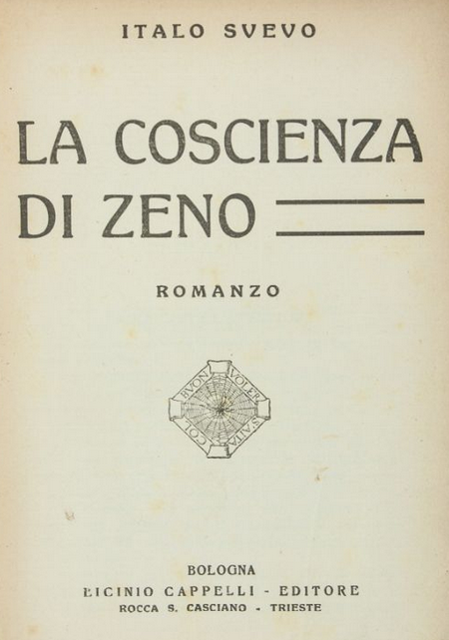

Io che, da bambina, inventavo continuamente storie per farmi compagnia e addormentarmi nel letto dalle lenzuola bianche e ruvide che nella stagione fredda mia madre mi riscaldava appena con il tepore di un fornelletto per le braci, sapevo che non era così, che nulla di quello che gli uomini scrivono o raccontano ha a che fare con la loro vita, esattamente come mi sembrava una solenne baggianata il fatto che nel romanzo di quell'Ettore lì, si cominciasse a sostenere, e neanche in modo troppo velato, che le malattie del corpo sono associate ai disagi della mente, la stessa cosa che intendono darmi a convincimento in questo luogo in cui sono ricoverata e reclusa.

Di lì a poco non avrei mai più rivisto il mio maestro. Lo trasportarono via da quel luogo sacro per via di certe teorie bislacche che gli erano balenate in capo, tipo che Dio era padre, sì, ma era al contempo anche madre in quanto creatore di vita, e di vita abbondante. Mi pare di rammentare che fu una suora ad occuparsi degli ultimi anni della sua vita, una brava donna devota e timorata di Dio, cui fu dato l'unico ordine imperativo di non cedere alle richieste di quell'uomo che altro non voleva che farsi leggere ad alta voce, lui che con gli occhi non poteva più farlo, romanzi uno appresso all'altro.

Maestra, poi, lo diventai a mia volta e fui assunta in servizio, da prima come supplente, in un istituto femminile poco lontano dal luogo in cui mi trovo ora, e entrai in confidenza con alcune delle mie colleghe coetanee, in particolare con una di loro che mi sembrava simpatica, accattivante, avvenente e traditrice come il suo nome di battesimo, Alessandra.

In maniera paradossale, erano proprio queste contraddizioni del suo animo che me la facevano preferire. Riusciva a parlare in modo freddissimo e distaccato col direttore e un istante dopo sorridere a chiunque incontrasse successivamente, e quando veniva il momento del sabato e della domenica e si doveva inventare qualcosa per tirare via le ore, aveva sempre da parte un po' di vino o qualche liquore da bere a garganella, dimentiche com'eravamo dell'istituzione scolastica, del direttore e della nostre stesse vite di un tempo. Fu grazie a lei che scoprii che tutte quelle sostanze che ci rendevano ebbre, ancorché non fossero di eccelsa qualità per via dei pochi soldi di cui Alessandra poteva disporre per comprarne, io le tolleravo benissimo e che, oltretutto, apprezzavo moltissimo quel lubrificare la nostra esistenza con le nubi dell'oblio che si dissolvevano poco a poco e che ci portavano, ignare come eravamo, fino al sonno delle prime ore del mattino.

Di Alessandra si sapeva che doveva andare in sposa a un bravo giovane del suo paese e della sua condizione. L'unica volta in cui lo vidi fu anche l'ultima. Lei si allontanò per pochi minuti dalla nostra compagnia e indossò di nuovo quel volto freddo e cadaverico per dirgli addio, un addio definitivo e senza la possibilità di dire neanche una parola, senza spiegazioni, di quelli che vanno presi per quello che sono e basta, imposti, e che debbono essere categoricamente accettati in silenzio. Fu come se lo avesse, di colpo, accompagnato in un gelido altrove, fatto di quel freddo d'inverno che lascia i polpastrelli delle dita di un curioso colore violaceo dapprima, fino a prendere con prepotenza maschia e ineludibile, tutto l'arto, riducendolo a un fascio di fibre che cedono, lentamente, ma inesorabilmente, alla insensibilità prima e, subito dopo, al rigore assoluto, tanto simile a quello della morte. Alessandra, dal canto suo, non mostrò il benché minimo dispiacere per quel giovinotto che, pure, di bene (quel bene che io non conoscevo né volevo conoscere) doveva volergliene, e tanto. A modo suo, s'intende, giacché a me parve, per quel poco che lo intravidi, disturbato mentalmente.

Oh, Illustrissimo, non che fosse pazzo. Aveva, anzi, modi gentili che, tuttavia, a me non parvero né spontanei né, tanto meno, carichi di quell'empatia che ogni essere umano dabbene e ben formato ai precetti del nostro Partito Fascista dovrebbe avere nel rapportarsi a ciascheduno che faccia parte del consesso civile, ove per tale intendo -e lei lo capirà certamente, da brav'uomo ligio al dovere e all'osservanza delle regole proposte dal nostro amato Duce- una uniformità di razza eletta senza eccezioni concesse a chiunque non abbia caratteri (anche somatici e fisici) tali da giovargli il titolo di cittadino dell'Impero.

Alessandra tornò a noi e fece una smorfia come a volersi rilassare il viso. Prese una bottiglia di anisetta, che conservavamo per le occasioni di convivialità e ne bevve ripetutamente delle sorsate lunghe e liberatrici, ne offrì altrettanto a tutte noi e la vita riprese, dopo che ebbe accompagnato il suo promesso nell'unico luogo in cui costui non avrebbe mai voluto recarsi.

E io pensai, allora, che se mai fosse accaduto qualcosa di simile a me, avrei fatto esattamente la stessa cosa. Fu quel che feci.

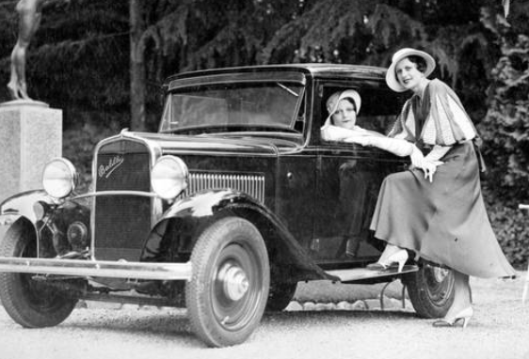

Ore 18.00

Quella breve, occasionale ma così intima amicizia deve aver segnato, e solo ora me ne rendo conto, la mia entusiastica vita tesa alla incondizionata gioia per l'ideale fascista, più di quanto io ammisi a me stessa. Mi accadde più volte di ripensare, dopo la fine dei nostri comuni studi, a quanto quella ragazza bellissima abbia fatto per il mio più profondo sentire, insegnandomi che uccidere per salvare la propria essenza di italiani ligi al proprio dovere non è affatto un crimine. Aveva ucciso l'amore di quel bellimbusto di passaggio, sì, ma quale era la sua responsabilità? Inoltre, perché mai doveva sentirsi ed essere costantemente perseguitata per il solo fatto di aver rifiutato quello che ella stessa non voleva? Quel disgraziato l'amava perdutamente, sì, ma doveva forse, e solo per questa cagione, asfissiare le sue aspirazioni e la sua adesione al modello di vita della brava donna fascista, così come il Duce ci ha insegnato?

Era stato, il suo, a ben vedere, un incessante dichiarare la propria responsabilità ma non la propria colpa, ed è fuor di dubbio che Ella, Illustrissimo Signor Procuratore, solo di responsabilità può e deve occuparsi.

Rammenterà che una quindicina d'anni or sono, un deputato bolscevico e socialista, rammollito come il suo nome di battesimo, Giacomo, fu ritrovato cadavere e che la pubblica opinione parlò di morte conseguente a un gesto violento, intenzionale e comunque teso a provocarne il decesso. Il nostro Duce, cui ignobilmente fu attribuita la responsabilità morale di quel fatto, al punto di individuarlo come mandante di quello che certamente fu opera di qualche balordo di strada, come ebbero a dimostrare le prime indagini, uscì a testa alta da quella insinuatoria bassezza, pronunziando le frasi che mi sono più care tra tutte le sue:

"Se il Fascismo non è stato che olio di ricino e manganello e non invece una superba passione della migliore gioventù italiana, a me la colpa! Se il Fascismo è stato un’associazione a delinquere, a me la responsabilità di questo, perché questo clima storico, politico e morale io l’ho creato."

Principiai il mio lavoro di maestra con rinnovato entusiasmo. L'intelligenza dei miei alunni mi permise di plasmarli e modellarli non già a mio piacimento ma secondo i precetti del Partito Nazionale Fascista.

Rammento che tra quei bambini che accompagnavo di buon grado alle attività ludiche del Sabato Fascista ne era inserita una di provenienza argentina che non parlava altro che la lingua spagnuola, e che mi faceva molta pena. Non trova anch'Ella, Signor Procuratore, che lo spagnuolo abbia in sé qualcosa di barbaro, primitivo e financo volgare? In verità, appenderlo è estremamente semplice, in fondo basta aggiungere la -s finale a buona parte delle parole italiane di origine latina, ma non ravviso nella cultura di questa lingua disgraziata alcun apporto, benché misero, alla ricchezza del patrimonio italiano e fascista. In Ispagna, tre anni fa, le gloriose milizie del Generalissimo Francesco Franco hanno reso cadavere un orrendo pederasta ingiustamente definito "poeta" dai suoi pari. Quel Don Chisciotte, di cui si sente parlare, non rappresenta altro che una goffa marionetta da teatrino per infanti, un buzzurro secco e allampanato, sempre preso a discorrere con un servitore grasso, indolente e ignorante.

Comunque mi diedi assai da fare per questa fanciulla, con l'intimo desiderio del mio sagrifizio per la Scuola del Regno, e mi recai all'ambasciata d'Argentina che trovasi in Roma, per discorrere del caso di questa poverina con un addetto che lì lavorava, occupandosi dell'italianizzazione dei suoi compatrioti.

Nell'entrare nel maestoso e grandioso edifizio, pieno di porte lignee e finestre, che quasi incuteva timore per la seria e rimbombante austerità che evocava, notai un giovinotto elegante e di buone maniere, vestito in divisa, che mi diede le prime informazioni sommarie di cui necessitavo, a cui aggiunsi ulteriori richieste, assolutamente pretestuose per me, che gli porgevo al solo scopo di prolungare vieppiù la conversazione.

Pareva di buon carattere, Illustrissimo, e lo era. La sua mitezza, la sua pazienza, la sua dedizione al lavoro, per non parlare della sua totale e assoluta fedeltà al Duce mi rassicuravano.

Tollerava di tutto, quel brav'uomo, persino le correnti d'aria di quell'ambiente dai corridoi ampi, vuoti e rimbombanti, cosa che, al contrario di quel che accadeva a lui, a me furono talmente contrarie che giusto mentre stava per terminare quel soggiorno romano, con l'intenzione di ricevere la Benedizione del Santo Padre Pio XI, allora felicemente regnante, caddi inferma d'un odioso male di petto che mi affliggeva il respiro.

Fui ricoverata, proprio grazie all'interessamento di quell'uomo bravo e irreprensibile, nella clinica del Professor Francesco Saverio Petacci, che allora esercitava come medico dei Sacri Palazzi apostolici e aveva in cura il Santo Padre medesimo.

Veniva a trovarmi di tanto in tanto, quell'uomo così perfetto ai miei occhi da restarne attratta come in preda ad un incantesimo. Mi recava dei giornali, di quando in quando, e seppi che, con ogni probabilità, sarebbe stato richiamato dal Governo per la campagna d'Etiopia, dove si sarebbe fatto inviare come volontario e dove si sarebbe fatto onore al fianco dei generali del Duce.

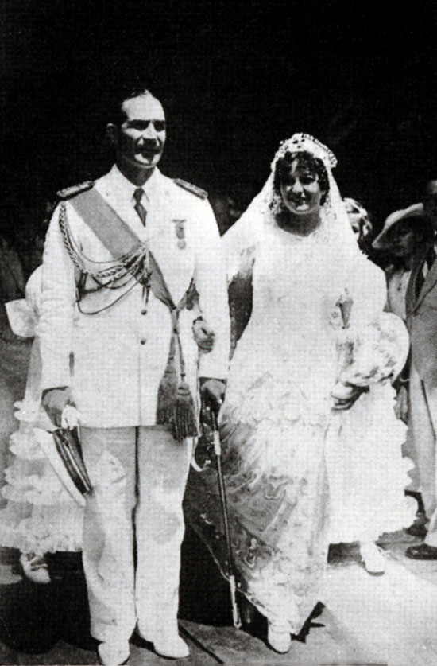
Per questi e ben altri più nobili motivi, decidemmo di sposarci, prima che egli potesse partire e con contenuto ma evidente entusiasmo. Fu una cerimonia di netto sapore fascista e tutto ciò ci fece onore, in quanto novelli sposi e componenti di un nucleo famigliare italiano. Ne uscimmo raggianti e sorridenti, come si deve sorridere in un matrimonio fascista, e io ero diventata la Signora Federici.
Festeggiammo le nozze con un viaggio in quell'Argentina da cui tutto, a voler ben vedere, era cominciato, atterrando a Buonaria, di cui tollerammo di buon grado l'orripilante espressione linguistica, ripieni d'isperanza e di progetti pel radioso futuro famigliare Fascista che ci attendeva.

Nel ripensarci ora credo di non aver vissuto un periodo sì divertente e pieno di impegni mondani. Riccardo (questo era il nome di colui che divenne il mio primo e unico marito) mi portava spesso alle feste da ballo che le Autorità Diplomatiche organizzavo, e ci lanciavamo in giravolte e turbinii di danze alla moda. Pareva che i miei piedi si muovessero per conto proprio e che sentissero, addirittura, i nuovi ritmi che arrivano dalle Orchestre di Oltre Oceano, prima ancora che essi arrivassero al cervello. Ridevamo di cuore, sinceri, ben disposti, ma soprattutto Fascisti, mentre Luigi Braccioforte suonava la sua tromba con la sordina e canticchiava. d'una voce roca e sorniona al contempo, di santi che andavano marciando.

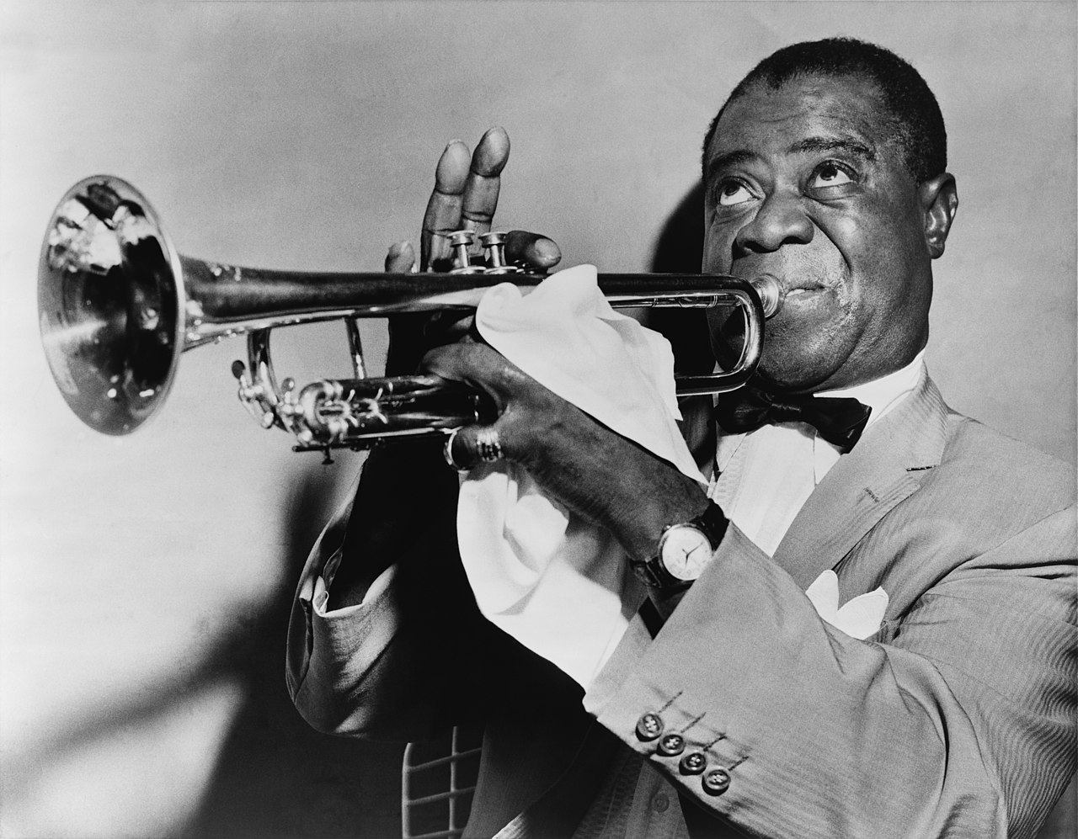

In quelle occasioni venivano serviti arzete, bevande arlecchine, qualche brioscia, bombole, marroni canditi che risultavano estremamente graditi al mio palato. Gli uomini preferivano il pantosto o qualche tramezzino, come lo chiama il Poeta Vate, cibi più corroboranti e adatti alla fatica che rivelavano dopo un incontro di pallacorda.

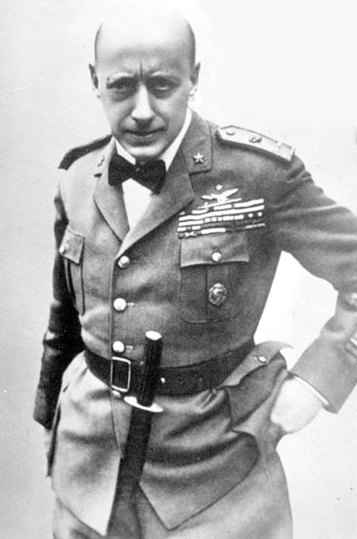

Riccardo apprezzava che io reggessi assai bene l'alcole, e incrociavamo le braccia brindando dopo che ci venivan servite un paio di coppe di sciampagna, e poi i nostri piedi così traditori, ci riportavano sulle piste accompagnandoci con le musiche dello slancio.

Spesso ci recavamo a vedere qualche pellicola comica, giacché al nobilissimo Duce pareva piacessero assai i rulli del Grasso e del Magro, che, tuttavia, non venivano proiettati nelle sale, dove, però, assai spesso, e per pochissimi centesimi, era possibile assistere alle peripezie di Ridolini. E io ridevo, ridevo, ridevo. A volte senza sapere nemmen per cosa.

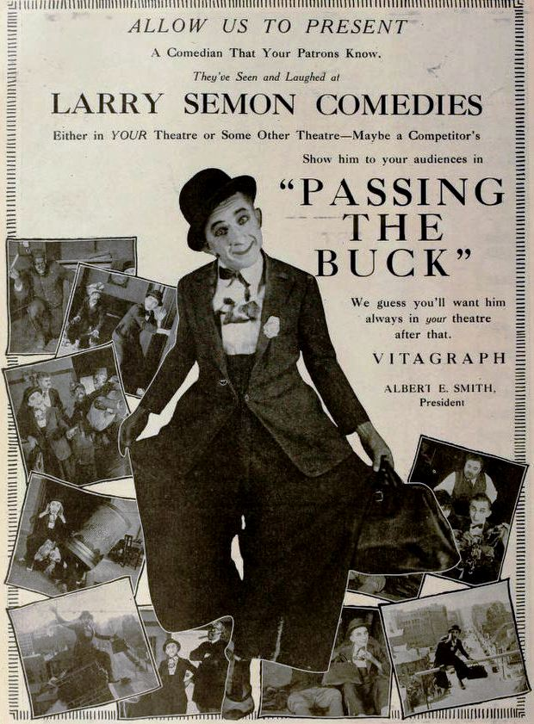

In casa la vita scorreva con una sorprendente tranquillità. In quelle domeniche in cui non s'era impegnati in qualche circostanza sociale, alla sera, mentre preparavo le lezioni per il giorno successivo, sfogliando qualcuno dei volumetti della Casa Editrice Salani, di quella Biblioteca dei Ragazzi che tanto mi piaceva proporre ai miei allievi, accendevamo la Radiomarelli.

C'era una canzone che veniva trasmessa spesso dal canale radiofonico di Berlino, e che, ruotando la manopola della sintonia, cercavamo ogni volta che le valvole ci erano propizie. Parlava di una caserma e di una lanterna che gli stava di fronte. E restavamo muti, increduli, quando una voce femminile, ma con alcune tonalità da maschiaccio, arrivava a cantare

Aus dem stillen Raume,
Aus der Erde Grund,
Hebt mich wie im Traume
Dein verliebter Mund.

E anche noi creavamo quegli spazi silenti in cui volevamo coinvolgere le nostre bocche innamorate, finché Riccardo non crollava esausto non appena toccato il letto e io gli accarezzavo la nuca, mentre il sonno si impossessava repente di lui. Oh, Illlustrissimo, non erano sagrifizio e immolazione i miei, erano devozione e obbedienza, e di ciò mi convincevo sempre più quando mi accingevo a spegnere il lume.

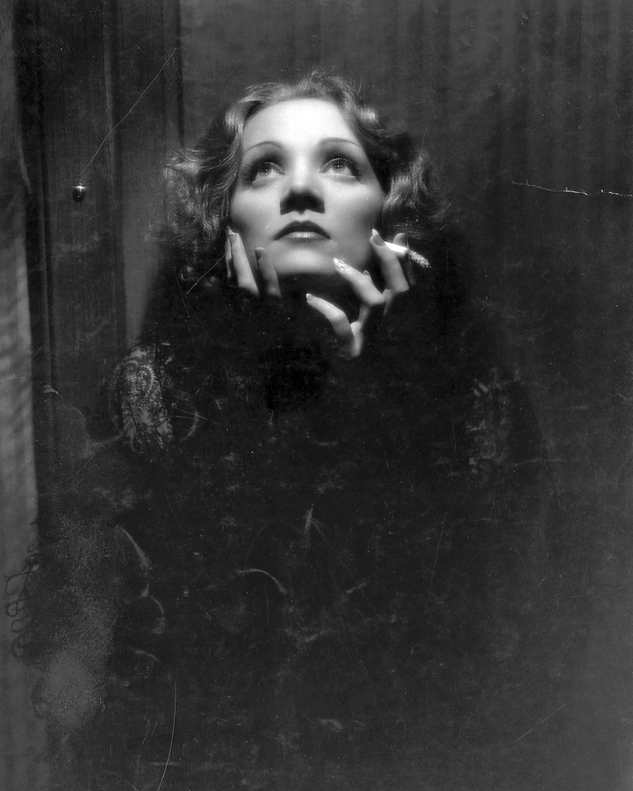

Non ho alcun rimpianto, no. Né del bene ricevuto, né del male. Tutto mi è uguale, in fondo.

Pochi mesi più tardi quello che fu e resterà per sempre mio marito, cui furono sempre attribuiti compiti di estrema delicatezza e responsabilità, fu destinato alla supervisione della fornitura di fosgene per la Guerra d'Etiopia e partì per quelle regioni dell'Impero per compiere il suo patrio dovere di italiano fedele.

E fu, se ben ricordo, in un giorno in cui i miei alunni erano impegnati in un compito d'ornato e di bella grafia che il Sindaco di questa città venne a cercarmi a scuola. Entrò dalla porta dell'aula scoprendosi il capo, l'aria contrita e il volto solcato da lagrime di circostanza, sgorgate più per essersi stropicciato gli occhi apposta che per autentico e sentito dolore.

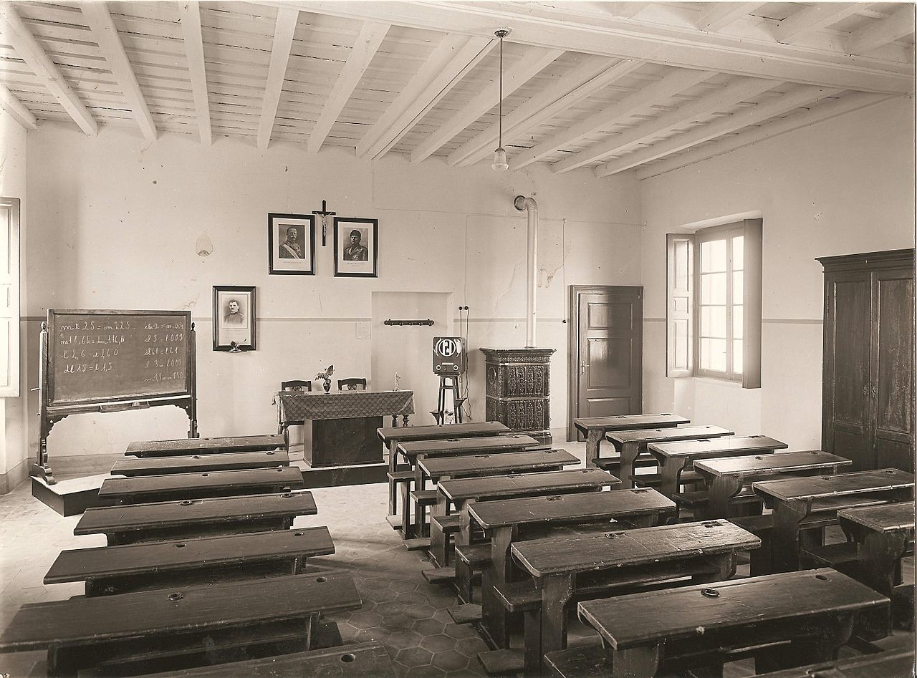

Mi comunicò con estremo imbarazzo che Riccardo era venuto meno eroicamente nel maneggiare quello stesso fosgene, destinato alla negra popolazione d'Etiopia e non certo al suo italico sembiante. Recava in mano un pacchetto con due medaglie al merito, che conservo ancora nella càntera di cima del mobile della camera in cui tanto aveva dormito. Erano l'espressione dello spirito contrito dello stesso Duce, ne ero certa.

Tuttavia non mostrai dolore. Il dolore non serve ad alcunché, Signor Procuratore. Esso è necessario, conseguente e successivo alla vita stessa. Ma non utile. Ogni dolore ci è inutile, nella maniera più perfetta e spietata in cui si manifesta. Ciò che è utile, e soprattutto per la nostra italica causa, è la fatica. La stessa con cui trascinai a casa i miei passi sfiniti ma disobbedienti e discoli e la medesima con la quale riposi le medaglie che mai mi avrebbero restituito le labbra di Riccardo, le stesse che erano perdute per sempre e che avrei ritrovato, riconoscendole, nell'uomo che avrei assassinato.

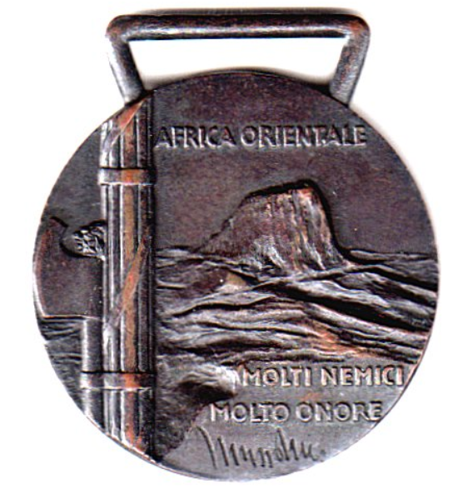

ore 20.00

Il caldo che attanaglia la serata, Illustrissimo Signor Procuratore, mi ha indotto a interrompere la narrazione dei fatti della mia anima. La riprendo dopo una cena frugale, mentre addento una pesca succosa che gronda sulle mie vesti il suo nettare zuccherino e dà sollievo alla gola riarsa.

A Lei piacciono le pesche, Signor Procuratore? Oh, sono deliziose, sa? Non le sembra un vero e proprio sollievo naturale l'addentarle, così come sono, appena colte dall'albero. sugose e mature che siano, o ancora dure che a morderle fan sanguinare le gengive? Le une e le altre, in gelo, sono saporitissime e io, non fo' per vantarmene, il gelo lo so preparare assai bene.

Sa, è un dolce di una tale semplicità, nell'esecuzione, che riesce financo di maraviglia, quando lo si serve in tavola ai commensali e devo dire che risulta sempre gradito al palato di chi viene a visitarmi. Quando sono a casa, intendo, ovvero quando la calura non mi fiacca le gambe fino a farmele tremolare e finché i miei disturbi nervosi non cedono allo sbalzo pressorio e di umore che spesso mi attanaglia e che rende queste notti insonni e lunghe come i romanzi di uno scrittore russo che ne scrisse uno proprio sulla dualità connessa tra i delitti e i castighi della vita. Non ch'io ami, beninteso, la letteratura russa, trovandola noiosa e ridondante. Normalmente, e fatta salva qualche rara eccezione, per quanto io mi sforzi non riesco a ricordare i nomi dei personaggi e il grado di parentela di cui si parla. Ma quel bravo cristiano che parla di umiliazioni, offese, idioti (ce ne son tanti qui, sa?) e giuocatori d'azzardo è riuscito a redimere l'umanità colpevole, attestando che ad ogni azione criminosa -quelle dell'anima, in ispecie- corrisponda o debba corrispondere una azione uguale e contraria, esattamente come accade nelle leggi della fisica.

Ma se Ella, Signor Procuratore, dovesse comunque avere a cuore di saggiare un buon gelo, raccolga il succo di un chilo abbondante di pesche, so passi per il colino, assai meglio se con una garza, lo allunghi con un po' d'acqua e vi versi tre cucchiajate di zucchero, o anche meno, se volesse apprezzarne il sapore acidulo. Poi aggiunga dell'amido e versi il tutto in un pentolino d'alluminio o ancor meglio d'acciàro di quello più resistente, accenda il fuoco e con un mestolo di legno lo faccia andare finché il tutto non s'addensa. Io non so darle le dosi esatte, che pure conservo in un quadernetto che la mia povera mamma Franca di nome e di fatto, aveva via via riempito delle sue ricette più riuscite. Non che in casa nostra, badi, s'avesse a morir di fame, giacché anche nei tempi più bui il mangiare non era mai mancato, così come, per le feste, il mio caro nonno, la cui memoria m'accompagna sempre, ci portava di quando in quando una bottiglia di Barolo, nel quale, pure, era tanto bello inzuppare del pan secco tagliato a listarelle sottili. Ad ogni buon conto, lascerà raffreddare il composto quel tanto che lo renda tiepido fino a versarlo in uno stampo da budini e collocarlo di poi sur un piano dove poggerà dimolto ma dimolto ghiaccio, di modo che in un pajo d'ore il dolce sia pronto e ben gelido. M'avrà a rammentare.

Ma stia bene attento alle mosche, le quali d'estate son particolarmente insistenti e dopo un po' vengono a noja, per via del loro ronzare attorno alla frutta che rilascia pian piano tutta la propria dolcezza, facendola appresso degenerare in una poltiglia che sa di forte.

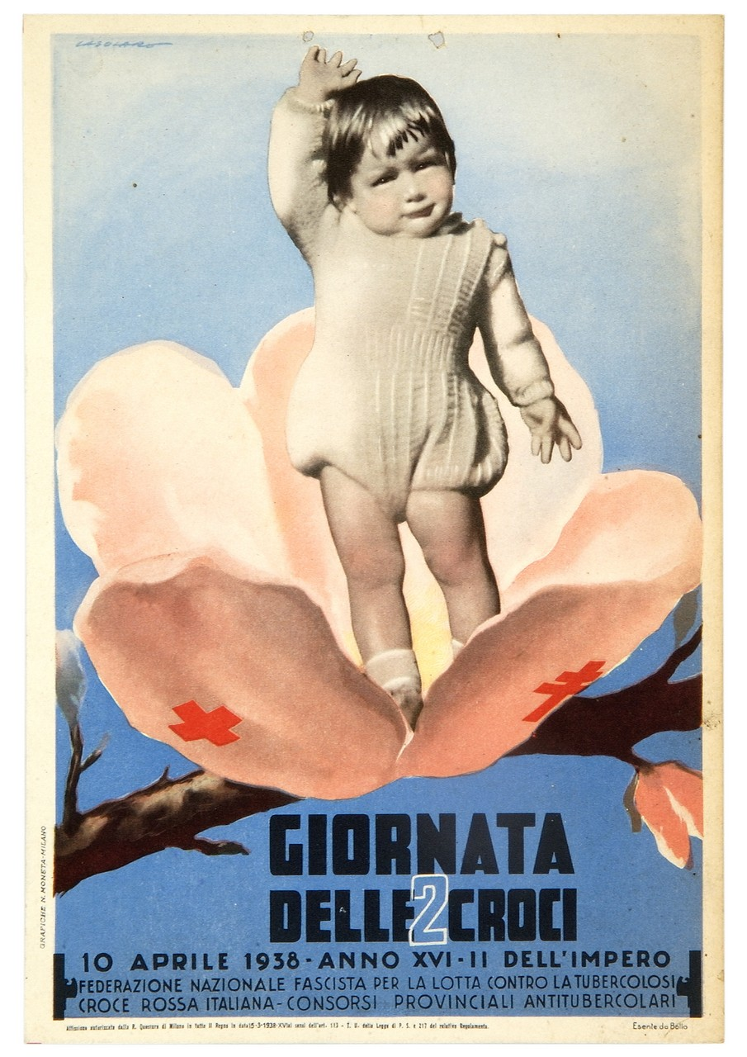
Il rapido degenerarsi delle cose e delle circostanze, Signor Procuratore, non è altro che la perfetta metafora e la rappresentazione più vivida di quel che accade agli umani quando sprofondano nel gorgo, ignari del proprio destino e solitamente muti, rivestiti solo dell'inconsapevolezza di quanto loro sta per succedere e che li porterà a polverizzarsi del tutto, come chicchi di caffè nel macinino, rendendosi inconsistenti, impalpabili, quasi volatili, che basta solo un soffio per disperderli, costringendoli a lasciar di sé stessi solo un sentore che passa dopo poco.

Dev'esser per questo che il beneamato Duce ci ha insegnato a far penitenza di noi stessi e dello straniero rendendoci avvezzi al surrogato di cicoria e all'orzo tostato. Il primo ci rammenta l'amarezza e la durezza della vita, mentre il tiepido retrogusto dolciastro del secondo distoglie dall'oblio l'innegabile circostanza che nell'umana vita di nojaltri le soddisfazioni son poche e hanno da esser assaporate a piccoli sorsi bollenti, in ispirito di sagrifizio ed abnegazione.

E fu una sera dello scorso settembre che lo vidi per la prima volta.

Era un uomo di statura medio-alta. Bello, o quel che si dice tale, non lo era affatto. Aveva il naso affilato e schiacciato sul fondo, e restituiva un sorriso che pareva più di bambino che di uomo adulto quale, indubbiamente, doveva risultare dai suoi dati anagrafici.

La cosa che mi colpì di lui, prima ancora della sua attività di scrittore -chè tale era e tale, probabilmente, era stato da tutta e per tutta la vita- fu la sua propensione, anch'essa fanciullesca, allo stupore.

Si stupiva di tutto, quell'uomo di età non più giovane, eppure dall'aspetto di un ragazzino. Portava una barbetta incolta che -come mi disse successivamente- si era fatto crescere per non apparire troppo imberbe agli occhi di chi lo incontrasse, non perché, in sé, pensasse che ne aveva un bisogno effettivo. Anzi, a volte la barba, quando principiava ad allungarglisi gli dava un prurito fastidioso che gli indicava il bisogno di recarsi dal barbiere per farsi ammorbidire la pelle del viso con un asciugamano caldo e procedere, a colpi di punta di forbice, a farsela accorciare per finire con una spruzzata abbondante di dopobarba al mentolo.

Mi ero recata alla Libreria del Fascio, che ancora esercita in un piccolo locale, non lontano da posto in cui mi trovo, e in cui or non è molto stanno per spegnere le luci generali, cosa che mi obbligherà ad accendere una candela di sego per proseguire a scriverle anche in quelle ore in cui il sonno prende il posto dell'afa. Spero ne sia felice, perché accoglierà la colpa di un'anima tormentata e ne stabilirà il giusto castigo, che mi glorio di scontare.

ore 22.00

Quell'uomo, il cui nome indiscutibilmente romano non voglio neanche ricordare, tale è il dolore che il solo evocarlo mi crea -non trova incredibile, Illustrissimo Signor Procuratore, come un solo nome possa devastare una intera esistenza?- era venuto a presentare un suo libro sulla riforma dell'istruzione dei giovani messa in atto dal Ministro Giovanni Gentile. Altri partecipanti al modesto e scarsamente frequentato evento mi avevano informata del fatto che aveva, l'anno prima, pubblicato un romanzo sul tormento interiore di un sacerdote che aveva perduto la fede.

Parlava dimostrando di conoscere assai bene il fatto proprio e aveva un'oratoria che sapeva coinvolgere fin da subito l'attenzione degli astanti. Pareva quasi che conoscesse perfettamente le reazioni degli astanti, ne preveniva le domande anche con gustosi motti di spirito che rendevano l'atmosfera, solitamente plumbea, di queste riunioni per pochi eletti, leggera e dal respiro piacevole, corroborando il suo discorrere con un vizio di pronunzia che non mi veniva affatto ingrato.

Tra le sue metafore e le mie titubanze, mi riuscì tuttavia agevole e di non difficile approccio l'avvicinarmi a lui con la scusa di farmi dedicare una copia del suo libro che avevo tra le mani e che avrei pagato al defluire del pubblico che aveva partecipato all'evento, circostanza che egli, con mio imbarazzo e sbigottimento che malcelai lì per lì, evitò con la bravura di un Piola, comunicandomi che si sarebbe trattato di un suo dono e che non c'era alcun bisogno ch'io spendessi i miei denari per quello che definiva un suo nonnulla.

Mi chiese quale fosse il mio nome, per vergare sul frontespizio del suo libriccino (aveva delle dimensioni che, Ella mi comprenderà, non permettevano esattamente di definirlo come volume vero e proprio) la dedicatoria richiesta in cui, pensavo, avrebbe scritto di pugno due o tre righe affrettate, sul modello di quanto doveva aver già fatto per altri richiedenti, per molti o pochi che fossero stati. Mi disse che il mio nome gli era caro e grato, giacché gli ricordava quello di una buona bambina che aveva conosciuto in gioventù.

"A Francesca
con personale e affettuosa gratitudine,
in ricordo di una giornata di vero amore fascista."

Quella frase, seguita dalla sua firma svolazzante resa in frettolosa ma bella e ordinata grafia, mi seccò. Le devo confessare, Signor Procuratore, che cominciai a sentire il peso del fatto che di lì a poco quella gradevole persona mi sarebbe di nuovo cominciata a divenire estranea. Quand'ero bambina, tra le fiabe che udivo, restavo sempre con aria imbronciata e interrogativa al sentir narrare di Cenerentola, che doveva rientrare in fretta e furia prima della mezzanotte, altrimenti la sua bella carrozza sarebbe ridiventata una zucca. Ma non è forse vero che non si vive nel mondo delle fiabe, e che non ci si abitua mai al bene, per quanto di piccola e breve portata esso sia, che altri ci proporzionano? Ecco, sì, Lustrissimo, nel bene non mi sono mai ritrovata appieno. Non che non lo apprezzi in quanto tale, beninteso, o che non ne conosca la modalità fascista trasmessaci da Mussolini che ho sentito più e più volte alla radio nella canzone che mio padre canticchiava e che tutti amiamo: la bella abissina dalla faccetta nera non aveva forse diritto anch'essa ad esser romana, e ad avere un altro Duce e un altro Re? E non era questo il suo bene? Eppure, quando mio padre ne ricordava le note ad sensum, fuggivo con ritrosia anche dalla sua più tenera, ancorché occasionale, carezza di genitore. Perché mai quell'uomo appena conosciuto, dunque, avrebbe mai dovuto farmi del bene o, ancor peggio, volermene?

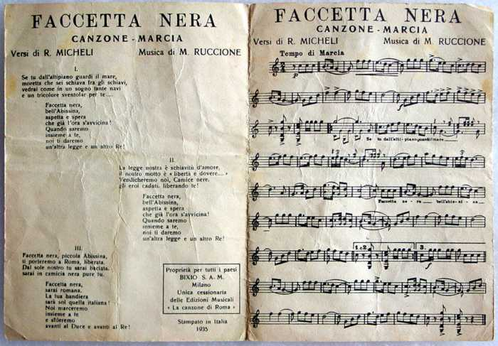

Estranei eravamo ed estranei tornammo ad essere fino al mattino dopo quando, dopo aver sorbito la dolcezza dell'orzo di cui le parlavo, presi un foglio di carta elegante, intinsi la penna nel calamajo e mi accinsi a vergargli alcune note di cortesia (è la cortesia un bene anch'essa? Non sapevo… non so… non saprei...) da recapitargli con il dispaccio della posta del mezzodì.

Rammentai, e probabilmente solo allora, me ne rendo conto nel mentre le scrivo, che nel congedarmi, la sera avanti, mi strinse la mano nella sua (oh, le sue dita affusolate... le medesime di un suonatore d'istrumenti a corda!) e mi disse "La cercherò ancora, se mai dovrò ritrovarmi a passare per una di queste strade."

Rispose quasi a giro di inoltro alla mia missiva e ne rimasi più che stupefatta. Temevo che quell'incontro fugace e certamente di circostanza non potesse avere conservato in sé null'altro che la patetica ma indispensabile cortesia di quella circostanza, ma principiammo a intraprendere un fitto scambio epistolare in cui ci raccontavamo delle rispettive vite, dei pensieri che ne facevano parte, dei dubbi, delle incertezze, arrivando perfino a toccare temi ed argomenti che Ella, Illustrissimo, avrà senz'altro da considerare marginali e risibili, nella loro puerile trattazione. Come quando ebbi a scrivergli di quando da bambina mio padre e mia madre mi recarono ai giardini di Torino, e di come in quella città per me magica, in quelle passeggiate attraverso Piazza Castello, per me magiche, nonché nei magici locali in cui ci fermavamo, ora per un breve ristoro di cioccolata, ora per una bibita fresca, nel percorrere quegli ordinati spazi ripieni di alberi ed altra abbondante vegetazione, io scorsi vagar tra gli arbusti delle graziose e invadenti scimmiette, animali curiosi e di singolare carattere invadente, che giocavano allegre e divertenti, ora mettendosi goffamente le mani sugli occhi, ora sulla testa, ora sulla bocca, scomparendo, di tanto in tanto, per poi ricomparire in tutta la loro sfrontatezza provocatoria ma rassicurante.

Ed egli era lì, Signor Procuratore del Regno, c'era, era presente, vivo, e il suon di lui mi arrivava pressoché ogni giorno col suono del fattorino delle lettere al campanaccio d'ingresso della mia casa.

Da principio feci in modo di scacciarlo con ogni mezzo, ivi compreso quello del telefono. Quell'apparecchio di colore bianco che ancora conservo nella casa della mia famiglia di origine e che mio padre mi permetteva di usare con estrema e saltuaria parsimonia, lo ripresi in una giornata di ottobre per dirgli che quel contatto, quel gioco epistolare che si era andato a formare nel tempo, doveva pur finire, in un modo o nell'altro. Fu la prima volta che gli parlai, dopo che quel caleidoscopio di lettere, spesso vergate in maniera affrettata, aveva sconvolto il mio animo ben oltre le mie aspettative.
Ritenevo fosse buona cosa proporgli di coltivare una semplice ma sincera amicizia, senza pensare a un eventuale domani, senza impegno da ciascheduno, così, come veniva, cosa che mi parve, oltre che ragionevole, anche piuttosto ardita. Non stava certo bene che la mia immagine di fronte a una società specchiatamente fascista e dabbene potesse essere messa in ridicolo dall'occasionale contatto con uno sconosciuto che tale era e tale doveva rimanere, chè la confidenza non è buona cosa che venga elargita con facilità e leggerezza.

Ma tutto, tutto di me era intriso di lui. Aveva un modo nuovo, sconosciuto eppure così famigliare per me di esprimermi i suoi pensieri e le sue impressioni sulla vita, sull’amore e persino sulla sua scrittura istessa. Pareva che quell’uomo fosse venuto a me con la sola forza dei suoi piedi per mostrarmi un miracolo che io non avevo mai conosciuto. Quell’uomo unico e sorprendente fu, è sempre stato e per sempre rimarrà la persona migliore che abbia mai fatto parte della mia irreprensibile vita.

E fu esattamente la persona che uccisi.

Le ho accennato al fatto che quell'uomo, non lo conobbi, no. Lo riconobbi, ed è ciò che mi sembra essenziale.

Se Lei guarda, Signor Procuratore, al testo sacro della Genesi, leggerà che Adamo conobbe Eva. Quello stesso uomo, del cui nome non voglio ricordarmi, e che di cose sacre si intendeva con sufficiente conoscenza e smisurato entusiamo (ma credeva egli in Dio? Le debbo confessare che non lo so e che, ancor oggi, non ne sono certa), mi chiarì, e questo è certo, del doppio significato della parola che indica la conoscenza, ma v'era di più e di altro, nel mio riconoscerlo. In lui vedevo me. Mi pareva che tutta la mia vita, e persino il mio amato Riccardo mi avessero condotto da lui. Ne rimanevo imbarazzata, disorientata, inzuppata, ebbra.

Ogni cosa che mi diceva mi interessava. Nel senso che la trovavo di indubbio interesse, per via della profondità che aveva nel discorrere, ma anche e soprattutto perché mi riguardava. Egli non parlava solo (e con quale cognizione!) di altro da noi (fan tremare certi pronomi personali, Illustrissimo, mi creda), egli parlava di me. Ogni cosa corrispondeva in modo perfetto al mio sentire, ogni singola parola che veniva dalla sua voce. Era come se egli leggesse tutto il testo che io avevo già vergato con fatica nella sua anima, valorizzandone i toni e impregnandoli di senso.

Furon proprio le sue conoscenze bibliche a farmi riflettere sulla pace e sulla sua vera essenza. Amava citare un passo dalla Lettera di San Paolo Apostolo ai Romani che conosceva a memoria:

"Se è possibile, per quanto dipende da voi, vivete in pace con tutti gli uomini."

Insisteva, e con caparbia ostinazione, sull'espressione "per quanto dipende da voi". La guerra, Signor Procuratore, dipende sempre dagli altri. Mai da noi stessi. Che sollievo mi davano quelle sue parole! Mi riaprivano il respiro e le repiravo a pieni polmoni, ossigenandomi di loro. Era quello l'amore? Era amore quello che provavo? Quel che posso dirle, oggi, in queste righe che -quanto lo spero!- Ella starà leggendo con partecipazione emotiva, è che non ne ho conosciuto d'altro tipo, né, tanto meno, di maggiore perfezione.

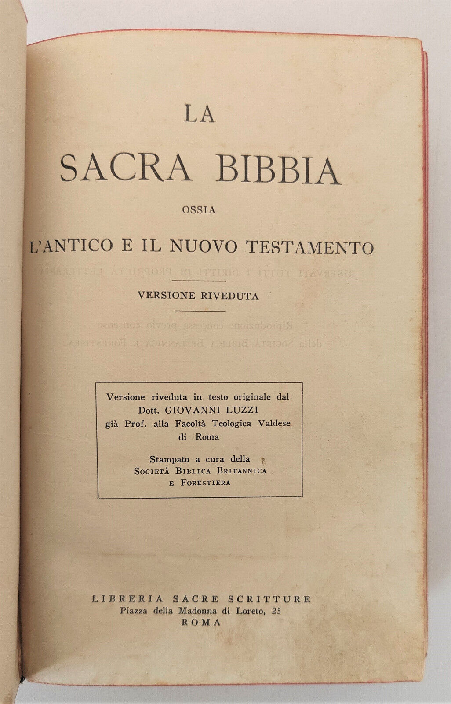

"L'amore è fascista." Così mi disse un giorno dei seguenti, e io mi sentivo completamente compenetrata da lui e in lui. Ricordavo quella melodia tedesca che ascoltavo alla radio con Riccardo e, nel cercare di ricostruirne il testo mi venne in mente con precisione sorprendente che

Uns’rer beiden Schatten
Sah’n wie einer aus.
Daß wir lieb uns hatten
Das sah man gleich daraus.
Und alle Leute soll’n es seh’n,
Wenn wir bei der Laterne steh’n
Wie einst, Lili Marleen.
Wie einst, Lili Marleen.

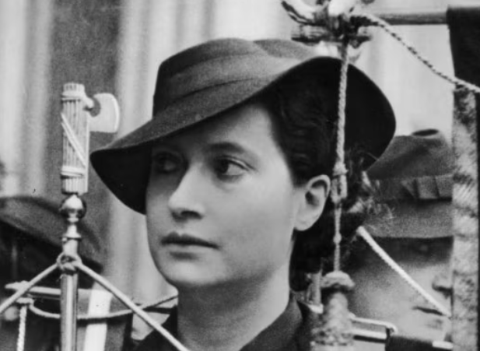
Mi discioglieva le forme dai veli, fremente com'ero. O dolci baci. O languide carezze! Pareva conoscere senza sbagliarsi ogni parte del mio corpo. E mi sentivo me stessa. Di più, sentivo che ero per lui e solo per lui. A volte, nelle ore dense che trascorrevamo, mi chiedeva persino scusa se, di quando in quando, sentiva il bisogno di voltarsi brevemente e di sentire le mie mani sul suo dorso. E di nuovo mi cadea fra le braccia.

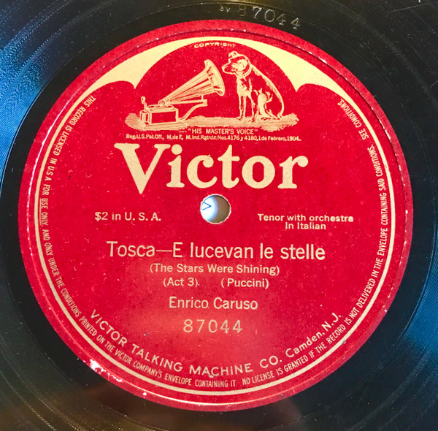

Fu di mattina, anche se non rammento il giorno esatto, che lo uccisi.

Mi guardava col suo volto che non dimenticherò, abbozzando il suo infantile sorriso che avrebbe tormentato i miei ricordi in tutte le notti stupide a venire. E mi diceva che era giunto alla determinazione di voler passare la vita con me, che ero io la sua vita istessa, e che altro non desiderava che il resto della sua esistenza fosse permeato da quel pronome di prima persona plurale che tanto m'è duro e lancinante ripetere.

Non so cos'ebbi, cosa mi balenò in mente, quale insulso pericolo io paventassi per me e pe la mia medesima esistenza terrena e fascista, ma pur rimanendo, sul momento, con un senso di totale vertigine, come se si fosse aperta, innanzi al mio sguardo, la voragine infinita di un burrone che mi avrebbe portato alla morte civile. La stessa che io diedi a lui.

Tornata a casa non dubitai un attimo nel prendere un foglio e una stilografica col pennino nuovo che intinsi nell'inchiostro color seppia e ancora liquido del càlamo.

"Gentile Signore,

La prego di non cercarmi né di contattarmi in alcun modo e per nessuna via di comunicazione, nonché di evitare, d'ora innanzi, qualsivoglia riferimento o coinvolgimento della mia persona o di qualcheduno dei miei affetti.

Stia bene."

Mi mordevo le carni delle labbra, il sangue che ne sgorgava si riversava a brevi ma consistenti fiotti nella mia bocca, lasciandovi un vago sapor di metallo. Poi feci in modo che quel biglietto fosse spedito col primo dispaccio postale disponibili ma nei giorni immediatamente seguenti ricevetti sue notizie sempre più allarmanti che riguardavano la sua salute e che, di certo, mi avrebbero condotta, di puro istinto, a gettarmi di nuovo tra le sue braccia per affondarmi in lui e chiedergli perdono per quella falsa forma di cortesia che nulla aveva di mio, ma che la mia fedeltà al Duce e al suo Governo mi imponeva in modo imperioso e assoluto.

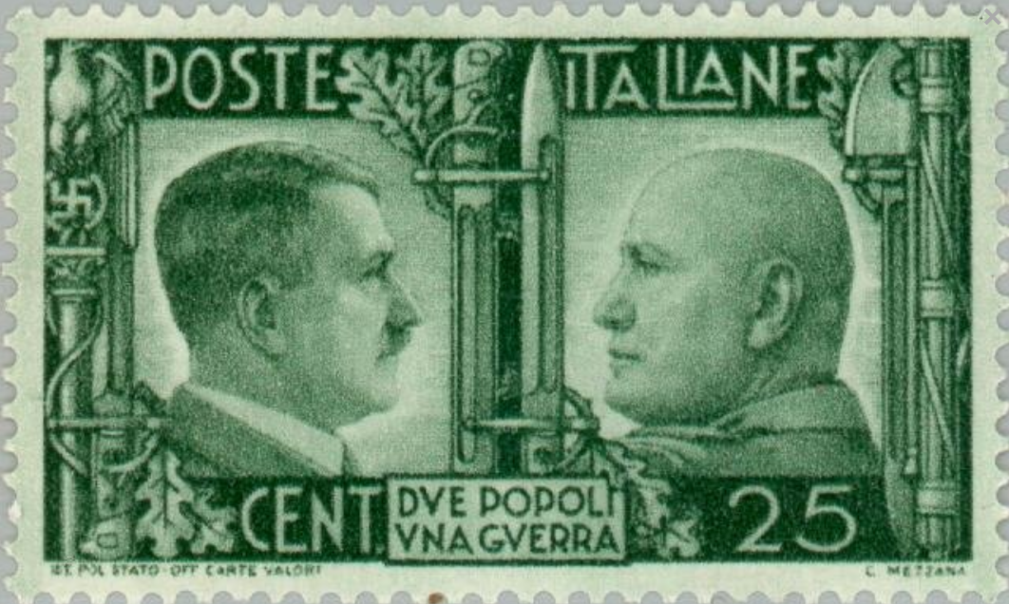

L'ho ucciso, sì, Illustissimo Signor Procuratore. Ho assassinato i suoi sogni, le sue aspirazioni, il suo amore per me e per tutto il mondo riconosciuto che eravamo. L'ho fatto per fedeltà a me stessa, alle regole del Fascismo e alla volontà del Duce, suo condottiero.

Conto sulla Sua compensione. Attendo la Sua condanna.

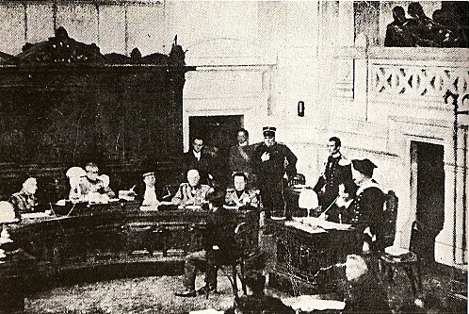

addì 1 di settembre 1939, XVII Era Fascista. Sant'Egidio. Venerdì.

Il Ministro degli Esteri del Fascismo Galeazzo Ciano (sia lode a lui e alla sua lealtà fedele, incondizionata ed indefessa al Duce, suo suocero) ha appena annunciato, e la radio ha diffuso, che le gloriose truppe di terra del Nobile e invincibile Führer dell'amica Germania hanno invaso con onore e valorosa tenacia indefessa il territorio della plutocratica Polonia.

È la guerra. La santa guerra. Quella che lava le colpe, cancella i crimini di chiunque e li sublima nella scelta dell'assassinio di massa. È l'assoluzione di ciascuno di noi, quella che non punisce. È l'oblio, l'amnistia per ogni delitto.

Il Führer mi ha concesso il perdono. Ho ucciso un uomo ed il suo amore per me in nome dell'ideale fascista che un domani che spero prossimo, ci porterà a combattere al fianco di Adolf Hitler per la conquista del nostro diritto a distruggere chiunque ci distrugga a sua volta una vita fatta di incrollabili certezze.

Adesso posso riposare. Sì, Duce, sei anche tu come un mattino.

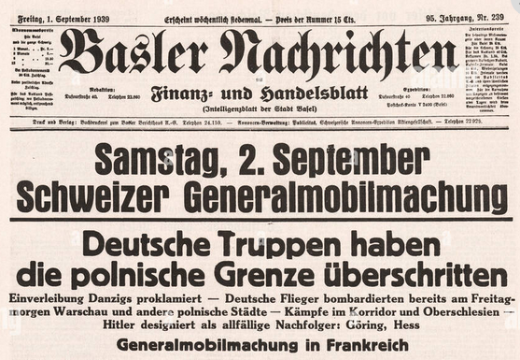

addì 23 di settembre 1939, XVII Era Fascista. San Lino Papa. Sabato.

Illustrissimo Signor Procuratore del Regno,

Le invio, unendolo pietosamente a questa mia, l'involto contenente la lunga e certamente dolorosa missiva che la Nobildonna Francesca Elisabetta Birindelli ha voluto indirizzarLe.

Purtroppo le sue condizioni di sanità di mente si sono notevolmente aggravate. Non ripete che frasi sconnesse e senza senso alcuno quali "non ti riconosco" e "non torno indietro". Giorni addietro ha chiesto le venisse portato un grammofono, cosa di cui si sono occupati gli infermieri, che avevano recuperato, Dio solo sa come, un vecchio e obsoleto cilindro di Enrico Caruso contenente l'incisione della "Mattinata" con parole e musica di Ruggero Leoncavallo, ma, appena uditene le prime note, la poveretta, dopo essersi denudata i piedi, li ha infilati nella tromba acustica dell'apparecchio per avvertirla meglio dentro di sé, sosteneva.

L'abbiamo sedata e, tutt'ora, nei rari momenti di risveglio, tende i piedi come volesse farli combaciare con non si sa che cosa.

La circostanza, già straziante di per sé, oggi si unisce al dolore per la perdita, a Londra, dell'amato Dottor Sigmund Freud, che tanto ha dato per la comprensione e la cura di cotali stati patologici, rendendoci tutti più soli.

Saluti fascisti

Professor Romano Alfieri di Cortemiglia
Direttore della Clinica "Mens horribilis" - Asti
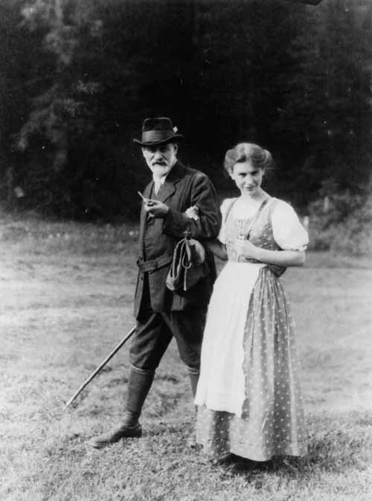
Pagina vuota

Naturalmente Umberto Eco

Questo romanzo è nato da una profonda sofferenza ed è culminato nella gioia più completa.

Per questo motivo, sufficiente di per sé, devo riconoscere i miei debiti, che in letteratura si pagano sempre.

L'idea di un romanzo illustrato mi è venuta, come sarà ovvio all'attento lettore, dall'aver ripreso tra le mani "La misteriosa fiamma della Regina Loana" di Umberto Eco.

Le libertà che mi sono concesso sono pochissime, ma le scuse sono dovute.

Ho riportato, traducendoli, alcuni frammenti di "Non, je ne regrette rien" di Edith Piaf. Il brano è stato inciso in epoca successiva all'ambientazione del romanzo, come è ovvio. Mi faceva piacere pensare che la mia amata protagonista avesse precorso i tempi. Non sono cose gravi, in fondo.

Diversa la scelta delle citazioni tratte da "Lili Marleen", che ho preferito non tradurre. Ho recepito la vulgata secondo cui la si ricollega all'interpretazione di Marlene Dietrich, operazione legittima ma non storicamente accurata. In realtà la prima interpretazione del brano fu incisa nello stesso 1939 da Lale Andersen. La sua identificazione con l'inno delle truppe hitleriane è stata uno dei crimini più efferati perperati dai regimi dittatoriali.

Il brano paolino della Lettera ai Romani è tratto dalla traduzione di Giovanni Luzzi del 1925, l'unica vagamente coeva all'ambientazione storica del romanzo e una delle pochissime di pubblico dominio disponibili.

Mi sono divertito moltissimo a ricercare alcuni dei termini fascisti italianizzati per la tutela della lingua e a riportarli nella narrazione. Il fascismo non aveva il senso del ridicolo.

È l'ora di liberare questo libro. Il lettore mi perdonerà per le imperfezioni di cui non mi sono accorto.

Valerio Di Stefano, 10 febbraio 2024

Pagina vuota

Indice

Prefazione 7
Titolo del capitolo 1 9
1. Titolo del sottocapitolo (livello 3) 10
1.1 Titolo del sottocapitolo (livello 4) 10
Titolo del capitolo 2 12
2. Titolo del sottocapitolo (livello 3) 14
2.1 Titolo del sottocapitolo (livello 4) 14
Postfazione 17
Appendice 19
Bibbliografia 21

ATTENZIONE: l’indice è generato tramite la funzione automatica di Word. Non modificare manualmente l’indice. Per inserire nuove voci nell’indice assegnare lo stile “titolo capitolo” o “titolo del sottocapitolo” al relativo titolo.

Youcanprint
Finito di stampare nel mese di febbraio 2024

